**Олимпиада по ПДД для 4 класса.**

**1. Что означает этот знак?**

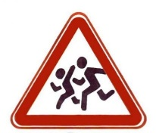

а) соревнования по бегу;

б) пешеходный переход;

в) дети.

**2. С какого возраста разрешается перевозить детей на переднем сиденье автомобиля?**

а) с 8 лет;

б) с 12 лет;

в) с 14 лет.

**3. Кто может осуществлять движение при поднятой руке с жезлом регулировщика?**

а) транспортные средства и пешеходы;

б) только транспортные средства;

в) никто не может осуществлять движение;

г) только пешеходы.

**4. На какой картинке велосипедист нарушает правила дорожного движения?**

а) 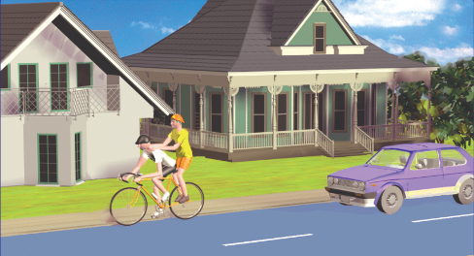 б) 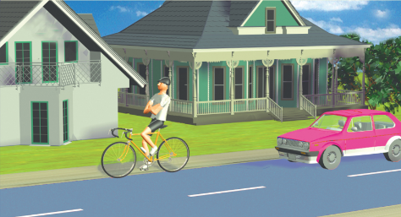

в) 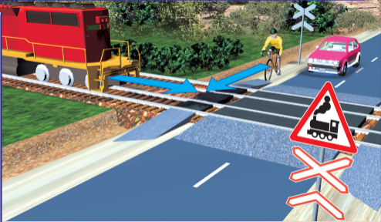 г) 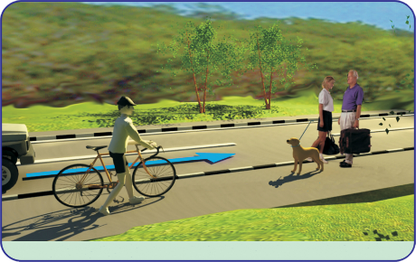

**5. С какого возраста можно ездить на велосипеде по краю проезжей части дороги?**

а) с 7 лет;

б) с 14 лет;

в) с 16 лет.

**6. Как правильно пересечь проезжую часть дороги по пешеходному переходу с велосипедом?**

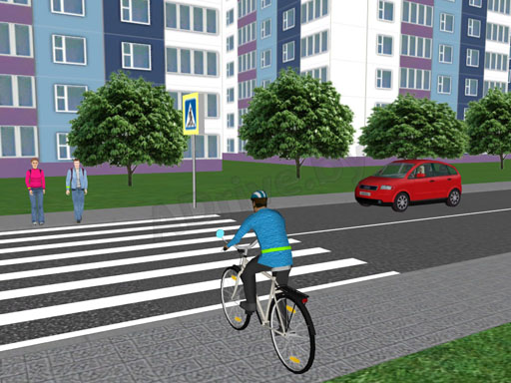

а) разрешено двигаться на велосипеде;

б) необходимо сойти с велосипеда и вести его рядом с собой, руководствуясь правилами перехода проезжей части дороги для пешеходов.

**7. Разрешается ли велосипедисту буксировать другой велосипед?**

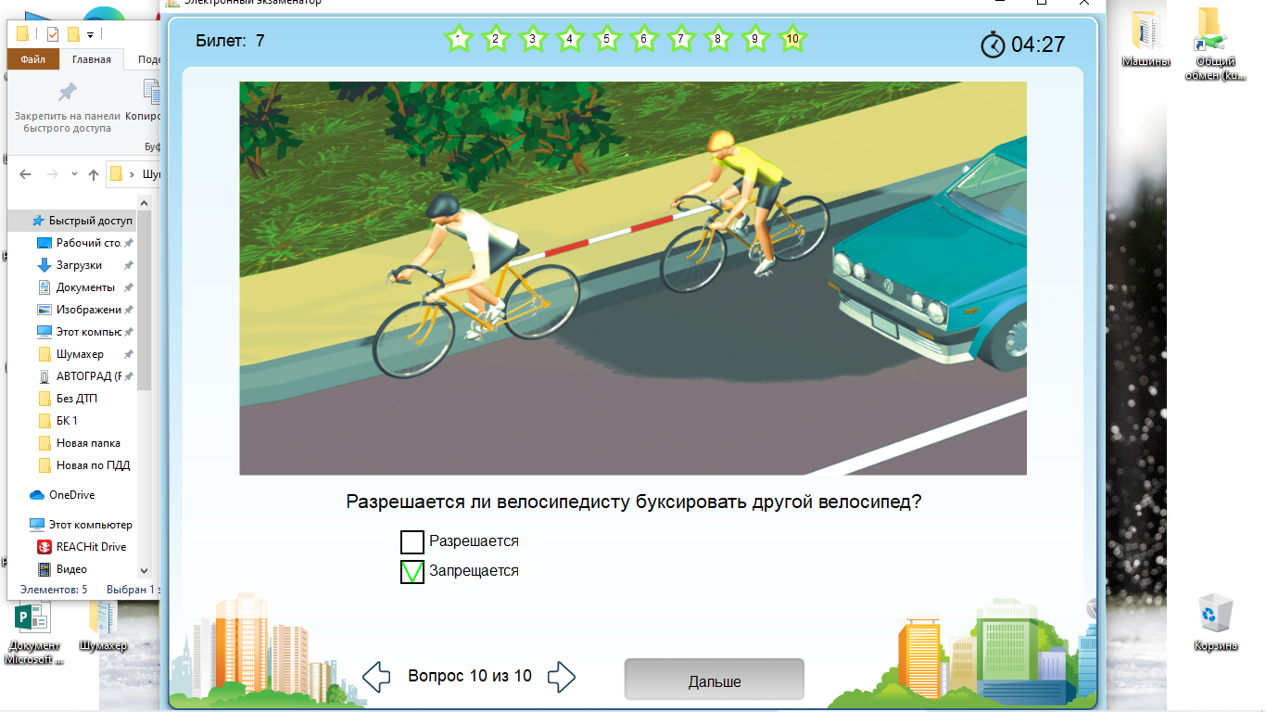

а) разрешается только на жёсткой сцепке;

б) запрещается;

в) разрешается, но не более одного велосипеда.

**8.** **Что надо сделать при приближении транспорта со специальным звуковым сигналом и проблесковым маячком к пешеходному переходу?**

а) воздержаться от перехода;

б) бежать со всех ног через дорогу.

в) переходить дорогу, не обращая внимания на сигналы.

**9. Какой знак запрещает движение на велосипеде?**

а) 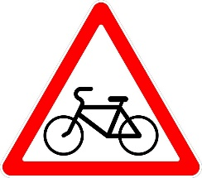б)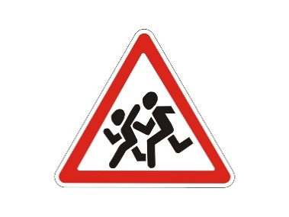в)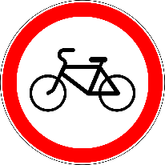

**10. Какая одежда должна способствовать безопасности пешеходов на дороге?**

а) теплая и удобная;

б) тёмных цветов, чтобы на ней не так была заметна придорожная грязь;

в) иметь светоотражающие элементы, чтобы быть заметнее водителям транспортных средств.

**11. Разрешается ли движение пешеходов по велосипедной дорожке?**

а) не разрешается;

б) разрешается, не затрудняя движение велосипедистов, если нет пешеходной дорожки или тротуара.

в) разрешается, даже если рядом пешеходная дорожка или тротуар.

**12. По какой дороге должен продолжить движение пешеход, если он сядет на велосипед?**

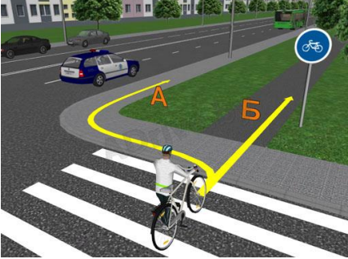

а) только по А;

б) только по Б;

в) по любой.

**13. В каких местах запрещено пешеходу переходить через дорогу?**

а) на крутых поворотах;

б) в местах, где дорога идет на подъем;

в) около туннелей и мостов;

г) во всех перечисленных случаях.

**14. Можно ли переходить дорогу, если на основном светофоре горит зеленый сигнал, а на пешеходном - красный?**

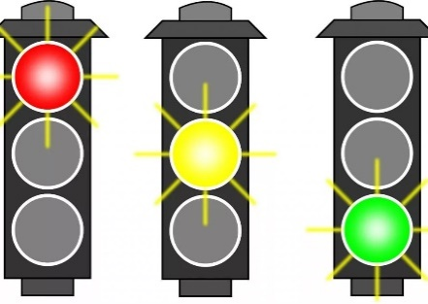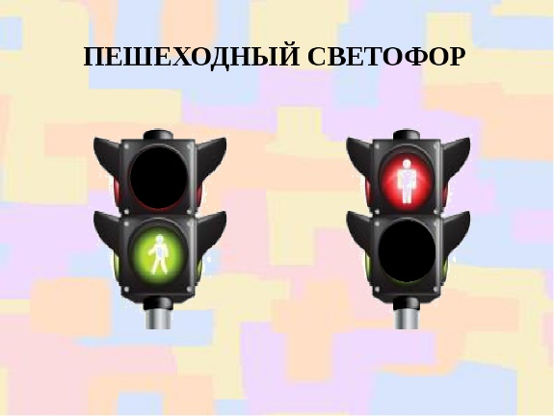

а) можно;

б) нельзя.

**15. Что означает разметка на проезжей части дороги?**

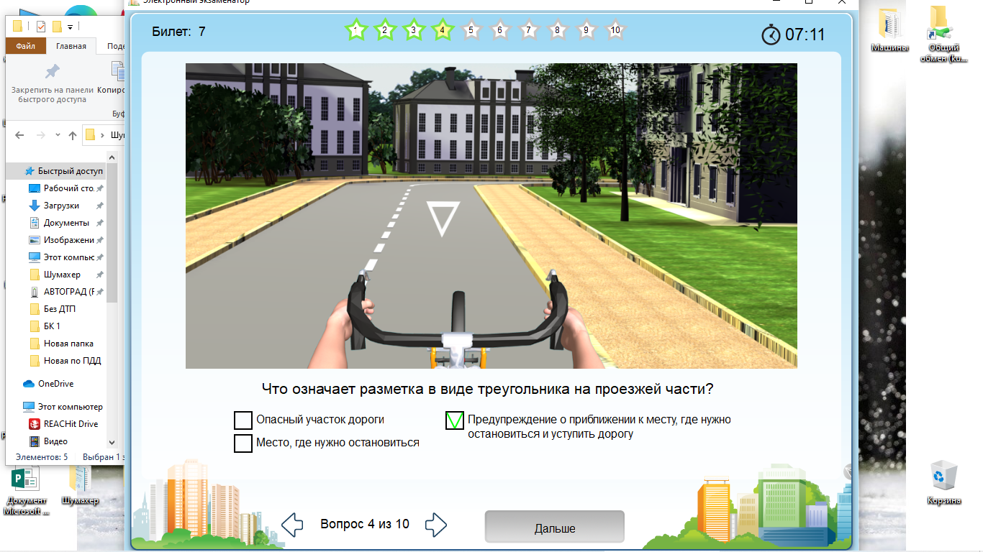

а) место, где нужно остановиться;

б) опасный участок дороги;

в) предупреждает о приближении к месту, где нужно остановиться и уступить дорогу.

**16. Какие лица отнесены Правилами дорожного движения к участникам дорожного движения?**

А) регулировщик, пешеходы, водители, пассажиры;

Б) водители и пешеходы;

В) пешеходы, водители, пассажиры.

А) регулировщик, пешеходы, водители, пассажиры;

Б) водители и пешеходы;

В) пешеходы, водители, пассажиры.

а) регулировщик, пешеходы, водители, пассажиры;

б) водители, пешеходы, дорожные рабочие;

в) пешеходы, водители, пассажиры.

**17. Может ли велосипедист проехать перекресток в прямом направлении?**

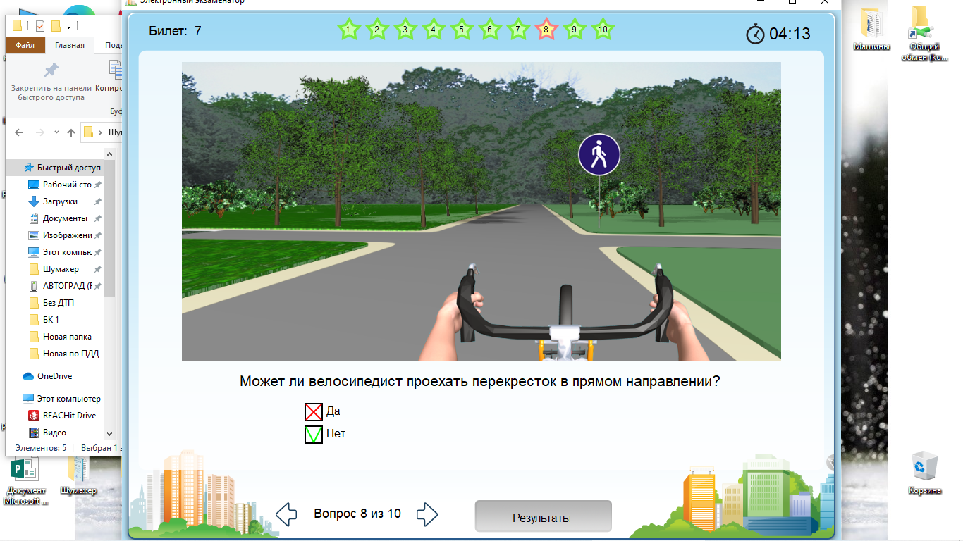

а) может;

б) не может.

**18. Ответь на вопрос задачи.**

Из автобуса на остановке вышли семь человек, трое пошли обходить автобус сзади, двое – спереди, а остальные остались на остановке ждать, когда автобус отъедет. Сколько ребят поступило правильно? И почему?

**19. Отгадай слово:**



**20. Придумай своего героя и напиши сказку про его приключения в стране правил дорожного движения.**

Объем сказки не более 1 страницы.

**21. Составь стихотворение, используя слова:**

**«каток», «свисток», «мостовой», «постовой».**

**22. Запиши цепочку слов (каждое последующее слово должно начинаться на последнюю букву предыдущего) словами ПДД для измерения длины удава (чем длиннее, тем безопаснее).**

Записать слова в столбик. Слова не должны повторяться.